第一章 宇宙中的地球

第三节　地球的历史与内部圈层结构

【学习目标】

1．了解地球地质历史的年代划分。

2．理解地层与化石研究对地球历史认识的主要作用。

3．能结合地质年代表，简要描述地球的演化过程。

4. 能区分纵波、横波，判断地球的内部的两个不连续面及三大圈层。

**【填一填】**化石和地质年代表

1.地球的历史：约有 年。

2.认识途径：研究 是最主要的途径。

3.地层

含义：具有 的层状岩石。

沉积地层特点：具有 构造，一般 在下， 在上。

常含有化石，沉积物中含有 。

分布规律：越古老的地层含有 、 的生物化石。

4.研究意义：科学家对全球各地的地层和古生物化石进行了对比研究，发现地球演化呈现明显的阶段性，据此把漫长的地球历史按照 、 、 等时间单位，进行了系统性的编年，这就是地质年代表。

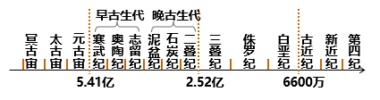

**（ ）（ ）（ ）（ ）**

**【背一背】**地质年代表

新生包含四新古，中生白垩侏罗三。古生二叠石炭泥，志留奥陶寒武纪。

**【记一记】**地球的演化历程

1．隐生宙

(1)时间：自地球诞生到距今 亿年，占地球历史的90%。

(2)演化特点

①大气演化：由原始大气的主要成分 ，缺乏 。

②生物演化：由原核生物演化出 和 生物。

生物。

③地质矿产： 等重要的金属矿产成矿时期。

2．古生代

(1)时间：距今 亿年～ 亿年，可分为早古生代和晚古生代。

(2)演化特点：

①海陆演化： 剧烈，形成 。

②生物演化：

|  |  |  |
| --- | --- | --- |
| 古生代 | 早古生代 | 晚古生代 |
| 动物 | 海洋 动物时代 | 动物时代(鱼类→两栖类→爬行类) |
| 植物 | 陆上低等植物出现 | 裸子植物出现、 植物繁盛 |

③地质矿产：晚古生代是重要的 期。

3．中生代

(1)时间：距今2.52亿年～6600万年，分为白垩纪、侏罗纪、三叠纪。

(2)演化特点：

①海陆演化：地壳运动剧烈，联合古陆 。

②生物演化→ 中生代又被称为“ 植物时代”。中生代也被称为“ 时代其中最占优势的一类就是 。

③地质矿产：中生生代是重要的 期。

4．新生代

(1)时间：距今 ，分为古近纪、新近纪和第四纪。

(2)演化特点：

①海陆演化：形成现代 格局； 运动剧烈，形成了现代地势起伏的基本面貌。

②生物演化： 植物时代

动物时代 生物界逐渐呈现现代面貌

第四纪出现了

③气候演化：出现数次冷暖交替变化，目前处于 期。

**【试一试】**地球的内部圈层

读图,回答下列问题。

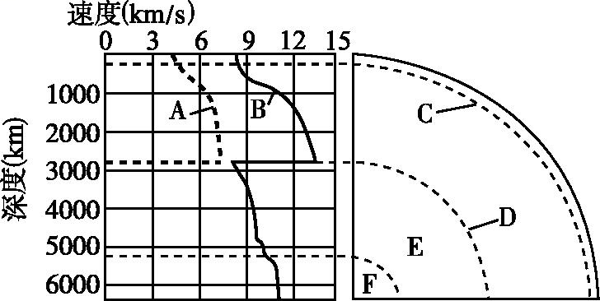

**H**

**G**

**(1)**地震波：A ，B  **。**

**（2）**不连续界面:C ，D  **。**

**（3）**圈层：E ，F ，G ，H 。

**（4）地震波在经过D界面时传播速度有什么变化？**

**【练一练】**

1.大量无脊椎动物出现在地球表层的时期是（ ）

A.元古代 B.太古代

C.古生代寒武纪 D.中生代侏罗纪

2.下列关于生物发展阶段的叙述，正确的是（ ）

A.古生代寒武纪出现了鱼类 B.中生代侏罗纪恐龙繁盛

C.新生代第四纪出现了哺乳动物 D.古生代早期出现了森林生态系统

3.原始鱼类出现在 （ ）

A.元古代 B.古生代中期

C.古生代后期 D.中生代中期

4.大量的铁、金、镍、铬等金属出现的地层往往是（ ）

A.前寒武纪地层 B.古生代地层

C.中生代地层 D.新生代地层

5.下列说法正确的是 （ ）

A.地球大气中有了氧气，才有了生物的发展演化

B.蓝藻属于真核生物

C.人类的出现是生物发展史上的重大飞跃。

D.目前地球处于寒冷期

6.某地地下30千米深处发生地震，这时地面上的人、附近不远处的飞鸟和池塘中的游鱼，都会感到（　　）

A. 先上下颠簸，后前后左右摇晃 B. 先前后左右摇晃，后上下颠簸

C. P波，上下颠簸 D. S波，前后左右摇晃

分析地震波波速的变化以了解地球内部的圈层构造。读图，完成7～8题。

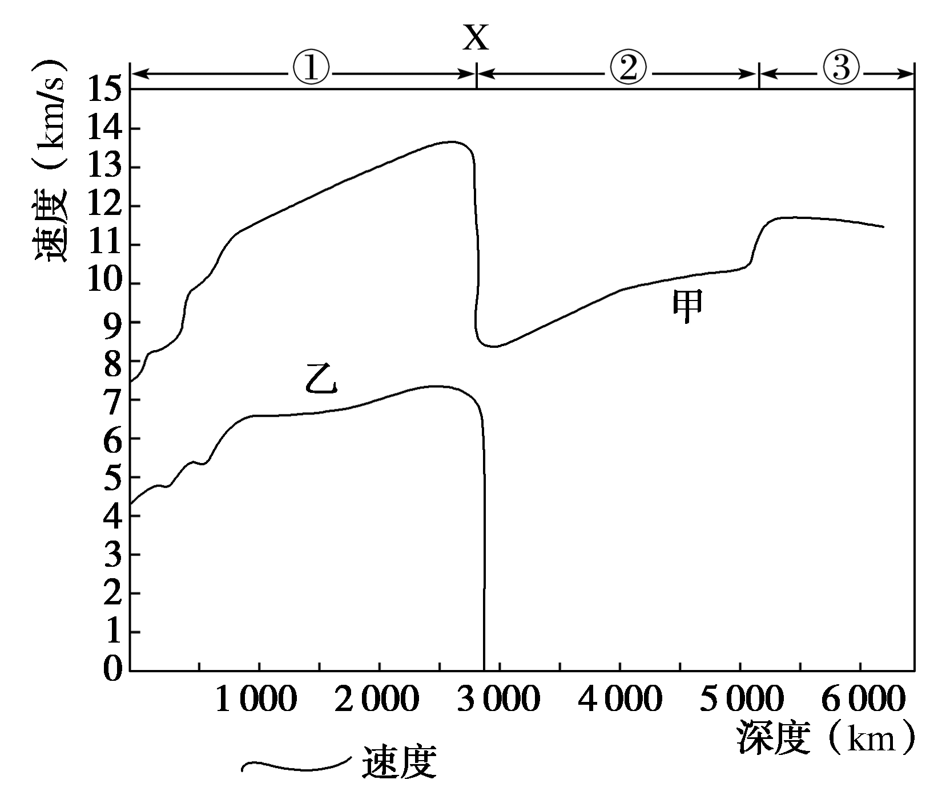

7．下列叙述正确的是(　　)

A．①地壳；②地幔；③地核

B．在①层中的地震波波速随深度加深而增快

C．甲波由①层进入②层波速急剧上升

D．乙波无法通过地幔

8．图中的X处即为(　　)

A．莫霍界面

B．古登堡界面

C．岩石圈与软流层交界

D．内核与外核交界

下图为“地球内部圈层局部示意图”。读图，回答。

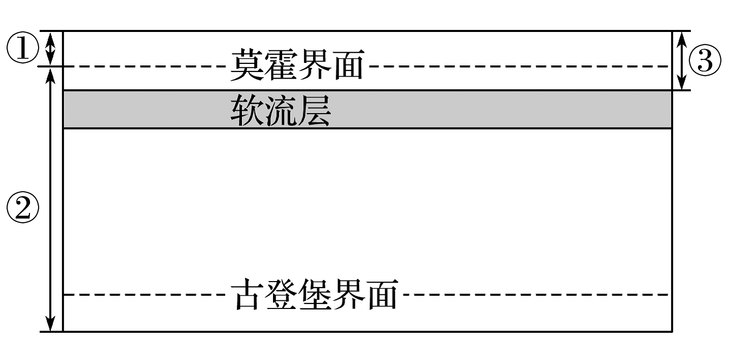

11．图中(　　)

A．①为岩石圈 B．软流层以上由岩石组成

C．③为地壳 D．古登堡界面以上为地幔